Покровская общеобразовательная школа І-ІІІ ступеней
Троицкого района Луганской области

Разработка внеклассного мероприятия
«Книга – источник знаний!»

Библиотекарь:Шеховцова Н.А.

2011 год

(Звучат фанфары)
Библиотекарь: - Здравствуйте, дорогие ребята, уважаемые гости, учителя, родители. Стало хорошей традицией каждый год проводить праздники «детской книги».
Библиотека – это храм, где каждый может найти книгу по душе. Книга- это источник знаний. Под таким девизом пройдёт наше мероприятие. Сегодня мы с вами увидим игру двух команд, где вы увидите, что книга действительно играет огромное значение в жизни каждого человека. Сегодня также мы подведём итоги недели детской книги и узнаем, кто же лучшие читатели библиотеки, лучшие художники, юные поэты и сколько книг вы подарили в библиотеку.
- На сцену приглашаю команду «Буквоежки». (Приветствие команды)
Рожков Александр
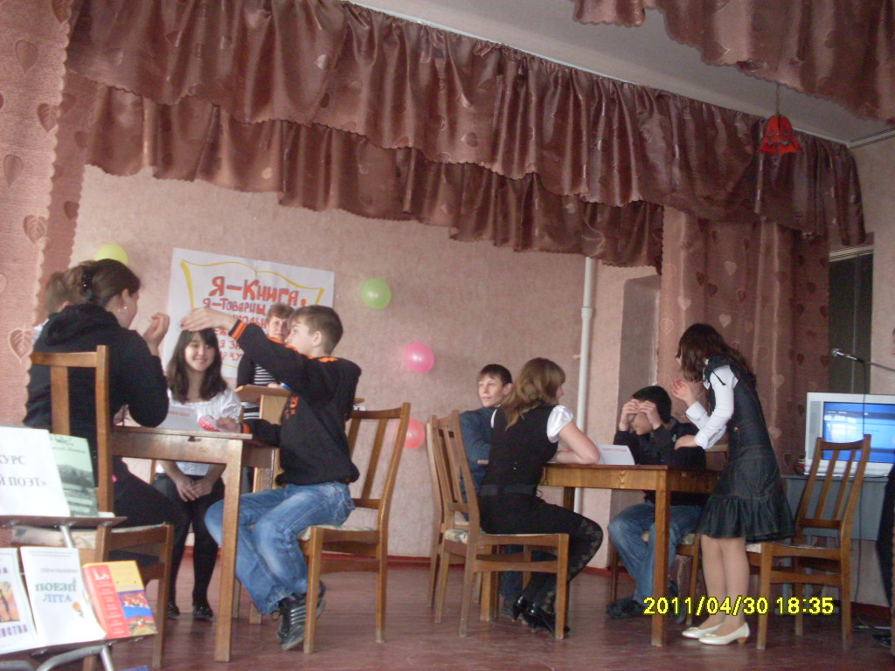
Сероусов Сергей
Шеховцова Татьяна
Ветрова Лилия

- На сцену приглашаю команду «Книголюбы». (Приветствие команды)
Бакаляр Артём
Коростелёв Александр
Назарова Валерия
Грешная Владислава
- И, конечно же, ни одна игра не обходится без жюри.
Члены нашего жюри: Ветрова Наталья Николаевна,
Соломатина Людмила Ивановна,
Ходыкина Любовь Николаевна.
- Условия конкурса: Наша игра будет проходить в 3 этапа.
1 этап – я задаю 15 вопросов, которые жюри оценивает по 1 баллу. (На обсуждение вопроса командам дается по 1 минуте)
2 этап – команды задают по 3 вопроса сопернику. (5 баллов) (На обсуждение вопроса командам дается по 1 минуте)
3 этап – выступление капитанов команд «Книга – источник знаний». (5 баллов)
Подведение итогов жюри.
1 этап
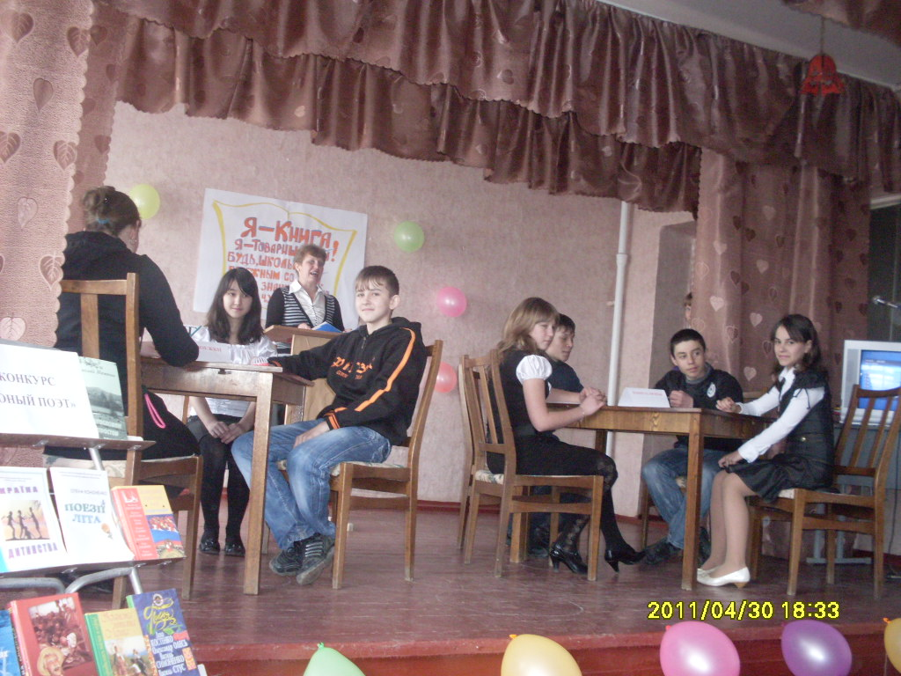
1.Как называется наука, которая составляет астрологические горскопы? (Астрология)
2.Назовите горы, которые находятся на Западе Украины? (Карпаты)
3.Сколько раз цветёт столетник? (Один раз в 100 лет)
4.Назовите цветок, который цветёт только летом и только ночью, издавая пьянящий аромат? (Ночная фиалка)
5.Каким из моющих средств эффективнее всего мыть стекла окон? (жидкое мыло, натирание стёкол газетой, мистер Мускул) Почему?
6.В одной гривне 100 копеек. Сколько копеек в 1000 гривен? (100 000 копеек)
7.Кто из наших земляков составил «Толковый словарь русского языка?» (Владимир Даль)
8.А.С.Пушкин написал много сказок. В названиях этих сказок существует закономерность. Укажите её. (Названия начинаются со слова «Сказка»)
9.Победив на районных соревнованиях, Покровская общеобразовательная школа поехала на областные соревнования. Известно, 1-вид, 100 м – бежало 22 человека,2-вид 2 эстафеты – по 4 человека,3-вид, марафон 3 км – столько же, сколько в 1 и 2 видах спорта. . Сколько всего детей участвовало в соревнованиях?
10.Назовите формулу воды? (Н₂О)
11.Как называется территория, на которой жили казаки? (Запорожская Сечь)
12.На английском языке лягушка звучит «фрок», уберите 2 букву, переведите полученное слово. («фок» - туман)
13.Чьё яйцо больше: утиное или куриное? (утиное)

14.Какое из этих животных является рыбой: дельфин, морская звезда, щука ?( щука)
15.Где кроты устраивают свои жилища? (под землёй)
16.Какое из животных не впадает в зимнюю спячку: медведь, лягушка, заяц? (заяц)
17.Какое из животных не впадает в зимнюю спячку: медведь, лягушка, заяц? (заяц)
18.Согласно украинской легенде, в этот цветок был превращён юноша с ярко-синими глазами. Цветок назвали по имени юноши. (Василёк)
19. Исполните куплет и припев любой песни.
2 этап– команды задают по 3 вопроса сопернику

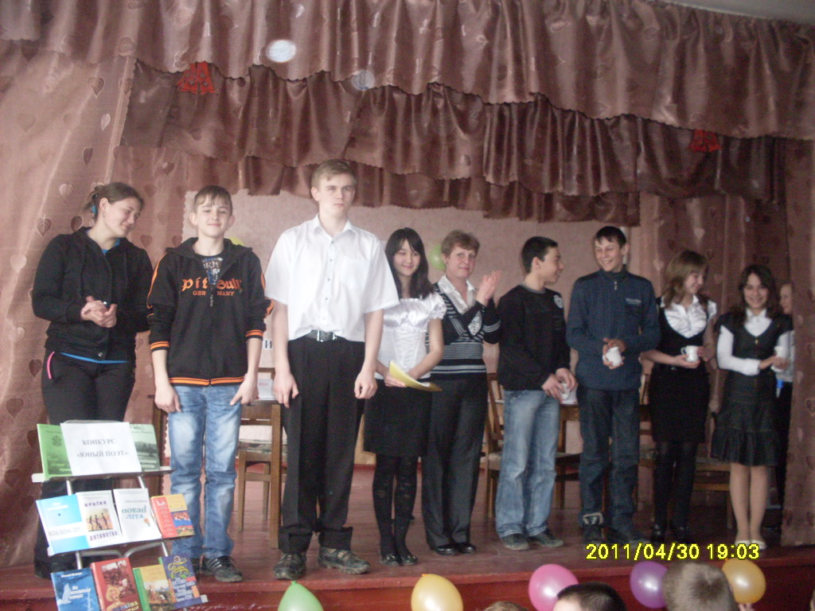

3 этап
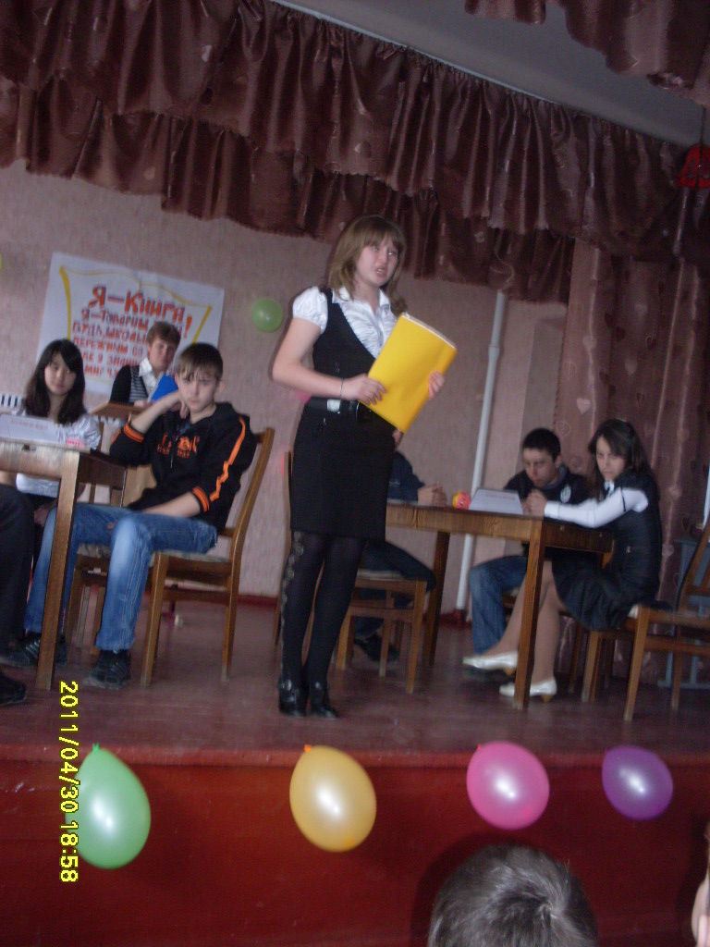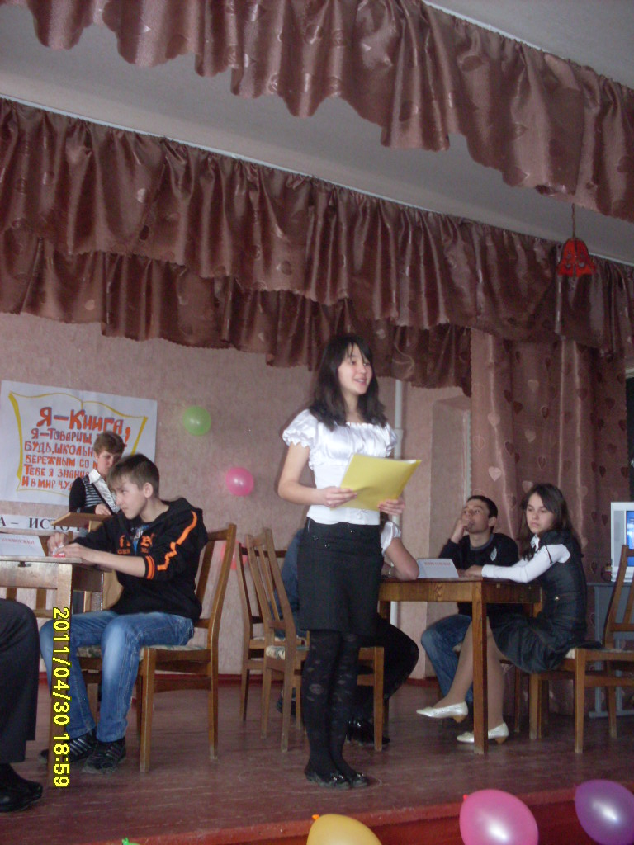
Подведение итогов игры. Награждение команды победителя.

Конкурс «Юный поэт»
1.Багма Анатолий (8 класс) «Весна»
2.Назарова Валерия (7 класс) «Я увидела тебя и обомлела...»
(Для игры из зала приглашаем четырёх участников.
Дети бросают кубик и делают столько шагов, сколько очков на кубике. Дети по очереди отвечают на вопросы викторины и проходят вперёд. Побеждает тот, кто первым дойдёт до финиша)

Вопросы игры
1.Лучший в мире крокодил. (Гена)
2.Сколько козлят у многодетной козы? (Семеро)
3.Самая известная курочка (Ряба)
4.Кто тянул Репку перед Жучкой? (Внучка)
5.Девочка с голубыми волосами. (Мальвина)
6.Какого роста Дюймовочка? (1 дюйм = 12 см)
7.Герой какой сказки вырос в волчьей стае? (Маугли)
8.Сколько богатырей вышло из воды после дядьки Черномора? (33)
9.Кто разморозил сердце Кая? (Герда)
10.Что говорила больная бабушка, когда в дверь стучала Красная шапочка? (Дёрни за верёвочку, дитя моё, дверь и откроется)
11.Худ обед,коли его нет.
Лучше он с водой, чем пирог с бедой. Он - всему голова.(хлеб)
12.И сокол выше него не летает.
Оно без огня горит.
Оно встает, так и утро настает.(солнце)
13.Без него и трава не растет.
Мокрому он не страшен.
Будет он – будут и грибы.(дождь)
14.Она не самолет, а за тридевять земель унесет.
Она - лучший друг.
Золото добывают из земли, а знания из нее.(книга)
15.Человек без них, что дерево без корней.
Они познаются и беде.
Не имей 100 рублей, а имей 100…(друзей)
16.Оно пуще стрелы разит.
Оно не воробей: вылетит – не поймаешь.
Оно – серебро, а молчание – золото.(слово)
Библиотекарь: А сейчас самый волнующий момент, мы узнаем, кто лучший читатель библиотеки и кто лучший художник.
Лучшие читатели библиотеки: 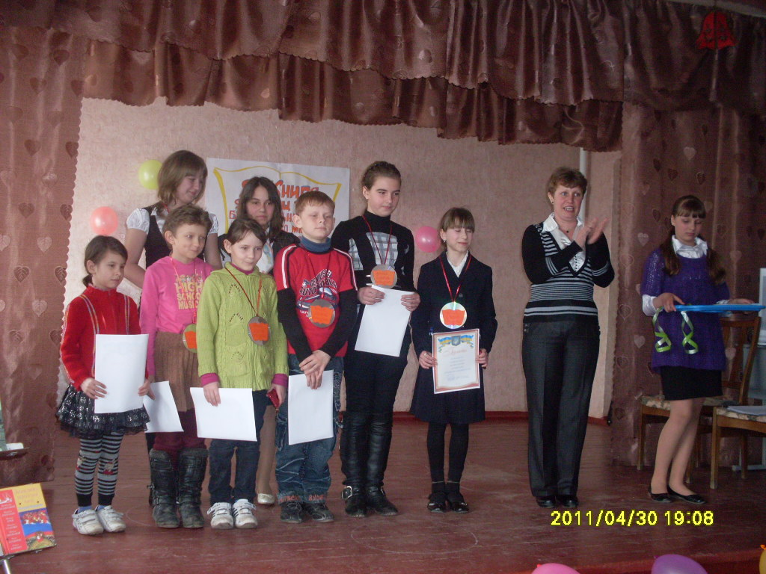
1 класс – Скробова Лилия
2 класс – Доброхотова Надежда
3 класс –Косарева Юлия
4 класс – Шулика Даниил
5 класс –Перец Диана
6 класс – Несена Евгения
7 класс –Шеховцова Татьяна
8 класс –Ветрова Лилия
Лучшие художники:
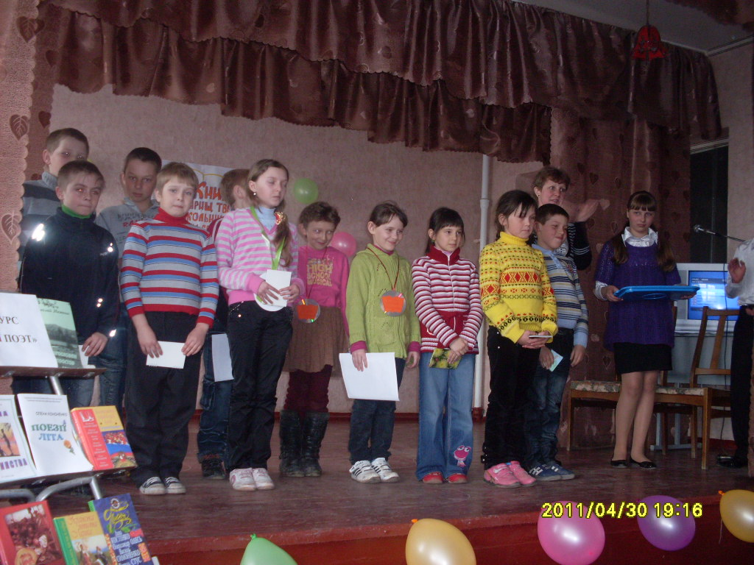
1.Шикова Елизавета
2.Шулика Даниил
3.Евсюкова Виктория
4.Шеховцов Алексей
5.Рожков Илья
6.Малащук Дмитрий
7.Свердлов Максим
8.Самойленко Иван
9.Скробова Лилия
10.Колмыков Артём
«Самые терпеливые» (пазлы)
1.Иванченко Ноябрина
2.Доброхотова Надежда
3.Алфёрова Диана
1 уч: Книга - ваш друг, большой и умный,
Не даст скучать и унывать:
Затеет спор – весёлый, шумный.
Поможет новое узнать.
2 уч: Расскажет книга про героев,
На юг, на север поведёт,
С ней даже космос как-то ближе:
Она на всё ответ найдёт.
3 уч: И пусть девчонки и мальчишки,
Вся озорная детвора,
Сегодня скажут звонко-звонко:
Все: «Спасибо, книжная страна!»

Библиотекарь: - Какой же праздник без финальной песни ?
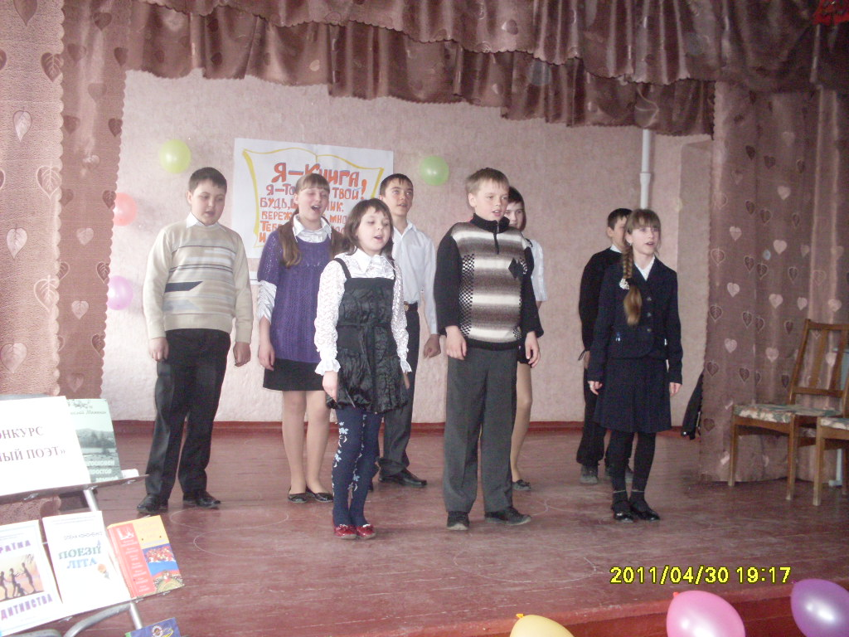
ПАРУС ДРУЖБЫ
1.Плывёт в океане небо/ 3р
Где плещется синий свет
Твоя и моя планета/ 3р
Прекрасней которой нет.
Припев:
Чтобы буря/2р не затмила голубой горизонт
Парус дружбы, компас мира есть у нас с тобой
Пусть будет счастливой планета людей
Всем, всем, всем добрый день.
2.Но в жизни не раз придётся/ 3р
Со штормами спорить нам
Чтоб ярче светило солнце/ 3р
Твоим и моим друзьям.
3.Пусть кружится наша песня / 3р
Крылатая, как заря
Пусть будет ещё чудесней/ 3р
Твоя и моя земля.

Библиотекарь: На этом наше мероприятие, посвящённое книге, подошло к завершению. Мне хочется, чтобы каждый день вы приходили ко мне в библиотеку и брали не только сказки, но и стихи, рассказы, пословицы, поговорки…
Я с нетерпением буду вас ждать!

(Звучат фанфары. Конец праздника)

